Kjemi 1 – Oppgave 3

Belladonnaurt (Atropa belladonna) er en svært giftig plante. For små barn vil noen få bær være dødelig dose. Belladonnaurten inneholder blant andre det aktive stoffet atropin, som hindrer at muskler trekker seg sammen.
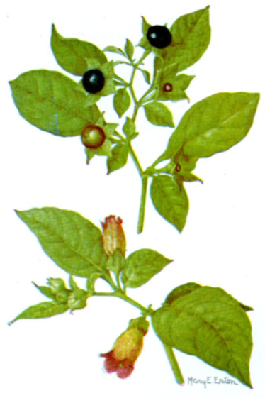
Ved hydrolyse av atropin fås tropinsyre og tropin.

Tropinsyre er en svak syre med .
Løseligheten er 20 g/L ved romtemperatur.
Strekformel:

Med utgangspunkt i dette skal du lage problemstillinger og forberede en redegjørelse som viser at du har kjemikunnskaper innenfor flere av målene i læreplanen.

Aktuelle mål i læreplanen:

Organisk kjemi
Mål for opplæringen er at eleven skal kunne
- gjøre rede for struktur, navnsetting, framstilling, egenskaper og bruk av alifatiske hydrokarboner, alkylhalider, alkoholer, aldehyder, ketoner, karboksylsyrer, estere, etere og aminer
- gjøre rede for strukturen til benzen og noen enkle benzenderivater og gi eksempler på anvendelser
- gjøre rede for ulike former for isomeri

Syrer og baser
Mål for opplæringen er at eleven skal kunne
- definere syre og base og gjøre rede for syre-base-reaksjoner
- gjøre beregninger med K_{a}, K_{b} og K_{w}
- måle pH med ulike metoder og beregne pH i sterke og svake syrer og baser
- planlegge og gjennomføre syrebasetitreringer, begrunne valg av indikator og tolke titrerkurver

Vannkjemi
Mål for opplæringen er at eleven skal kunne
- gjøre rede for vannets egenskaper
- gjøre rede for vann som løsemiddel for polare og upolare stoffer
- vurdere løselighet og felling av salter i vann på grunnlag av forsøk og beregninger

